ИЗВЕЩЕНИЕ
о проведении собрания о согласовании местоположения границы земельного участка
Кадастровым инженером Кононовой Татьяной Михайловной, квалификационный аттестат №53-13-181, являющейся работником ООО «ГЕО 53», (173001, г. Великий Новгород, ул. Людогоща, д.3, оф.217, е-mail: k-tatyana2306@mail.ru, тел. +79116018641, № 27048 в государственном реестре лиц, осуществляющих кадастровую деятельность) выполняются кадастровые работы по уточнению описания местоположения границ и площади земельного участка с К№ 53:11:1900208:158, расположенного по адресу: обл. Новгородская, р-н Новгородский, д. Стрелка, гараж №3-3, в квартале 53:11:1900208.
Заказчиком кадастровых работ является Цыпочкин Николай Владимирович, проживающий по адресу: дер. Трубичино, д. 35, корп. 2, кв. 74, тел. 8-911-626-65-03.
Смежные земельные участки, с правообладателями которых требуется согласовать местоположение границ расположены в кадастровом квартале 53:11:1900208.
Собрание заинтересованных лиц по поводу согласования местоположения границ состоится 07 апреля 2025 г. в 10.00 по адресу: г. Великий Новгород, ул. Людогоща, д.3, оф.217.
С проектом межевого плана земельного участка можно ознакомится по адресу: г. Великий Новгород, ул. Людогоща, д.3, оф.217. Требования о проведении согласования местоположения границ земельных участков на местности принимаются с 10 марта 2025 г. по 31 марта 2025 г., обоснованные возражения о местоположении границ земельных участков после ознакомления с проектом межевого плана принимаются с 10 марта 2025 г. по 31 марта 2025 г., по адресу: г. Великий Новгород, ул. Людогоща, д.3, оф.217.
При проведении согласования местоположения границ при себе необходимо иметь документ, удостоверяющий личность, а также документы о правах на земельный участок (часть 12 статьи 39, часть 2 статьи 40 Федерального закона от 24 июля 2007 г. №221-ФЗ "О кадастровой деятельности").

Сообщение о планируемом изъятии земельных участков и расположенных на них объектов недвижимого имущества для государственных нужд, расположенных в Трубичинском сельском поселении Новгородского муниципального района Новгородской области

Федеральное агентство железнодорожного транспорта (далее – Росжелдор) настоящим сообщает, что в целях обеспечения размещения объекта: «Создание высокоскоростной железнодорожной магистрали Санкт-Петербург – Москва (участок Крюково (Алабушево) – Обухово)». (Москва – Санкт-Петербург, строительство высокоскоростной пассажирской железнодорожной линии. 1 этап – строительство участка Обухово-2 (искл.) – Великий Новгород ВСМ (вкл.)», в соответствии со статьями 49, 56.3, 56.5 Земельного кодекса Российской Федерации, пунктом 5.3.19 Положения о Росжелдоре, утвержденного постановлением Правительства Российской Федерации от 30.07.2004 № 397, на основании документации по планировке территории, утвержденной распоряжением Росжелдора от 30.08.2024 № АБ-861-р «Об утверждении документации по планировке территории (проект планировки территории и проект межевания территории) для размещения объекта: «Москва – Санкт-Петербург, строительство высокоскоростной пассажирской железнодорожной линии. 1 этап – строительство участка Обухово-2 (искл.) – Великий Новгород ВСМ (вкл.). Строительство высокоскоростной пассажирской железнодорожной линии (в административных границах Новгородской области)», ходатайства ООО «ВСМ Две Столицы» (ОГРН 1247700011900, ИНН 9726064201; 121614, г. Москва, ул. Крылатская, д. 17, к. 2) планируется изъятие следующего объекта недвижимого имущества:
№ п/п | Кадастровый номер земельного участка | Местоположение
1 | 53:11:1300203:107 | Новгородская область, р-н Новгородский, с/п Трубичинское, д Подберезье, уч. 100

Реквизиты решений об утверждении документации по планировке территории
(проект планировки территории и проект межевания территории)
Распоряжение Росжелдора от 30.08.2024 № АБ-861-р «Об утверждении документации по планировке территории (проект планировки территории и проект межевания территории) для размещения объекта: «Москва – Санкт-Петербург, строительство высокоскоростной пассажирской железнодорожной линии. 1 этап – строительство участка Обухово-2 (искл.) – Великий Новгород ВСМ (вкл.). Строительство высокоскоростной пассажирской железнодорожной линии (в административных границах Новгородской области)»
Официальный сайт, на котором размещены утвержденные документы территориального планирования:
Сайт Росжелдор - https://rlw.gov.ru/
Сайт Администрации Трубичинского с.п. Новгородского муниципального района Новгородской области - ttps://trubichinskoe-r49.gosweb.gosuslugi.ru/
Границы зоны планируемого размещения высокоскоростной пассажирской железнодорожной линии, в пределах которой предполагается изъятие земельных участков и (или) расположенных на таких земельных участках объектов недвижимого имущества
Линейный объект в Трубичинском сельском поселении проходит южнее деревни Теремец, частично затрагивая границы населенного пункта, далее объект пересекает реку Питьба , далее объект пересекая трассу М-10 проходит между населенными пунктами деревня Подберезье и деревня Тютицы движется на северо-запад, далее пересекает границы ж/д далее пересекает границы деревня Вешки, далее объект проходит по границам Замошкого болота далее объект проходит севернее деревни Малое Замошье двигается на северо запад пресекает реку Кересть, далее объект пересекает а/д 41А-004 далее пересекают реку Равань.
Адреса, по которому заинтересованные лица могут получить информацию о предполагаемом изъятии земельных участков и расположенных на них объектов недвижимого имущества для государственных или муниципальных нужд и подать заявления об учете прав на земельные участки и иные объекты недвижимого имущества, а также срок подачи указанных заявлений
В течение 60 дней со дня опубликования данного сообщения заинтересованные лица
вправе обратиться и получить информацию о предполагаемом
изъятии земельных участков и расположенных на них объектов недвижимого имущества для государственных или муниципальных нужд и/или подать заявления об учете прав на земельные участки и иные объекты недвижимого имущества по адресу:
- Федеральное агентство железнодорожного транспорта, 105064, г. Москва, ул. Старая Басманная, Москва, д. 11/2, стр. 1, тел.: 8(499) 550-34-36; адрес электронной почты: info@roszeldor.ru.
- Администрация Трубичинского сельского поселения Новгородского района Новгородской области, адрес: Новгородская обл., Новгородский р., д. Трубичино, д.85, тел.: 8-(8162)-741-266, адрес электронной почты: trubichino85@yandex.ru
Адрес и время приема граждан и представителей юридических лиц для ознакомления с проектом межевания территории или схемой расположения земельного участка, в соответствии с которыми предстоит образовать земельный участок, подлежащий изъятию
Федеральное агентство железнодорожного транспорта - 105064, г. Москва, ул. Старая Басманная, Москва, д. 11/2, прием: с 9:00 до 18:00
Администрация Трубичинского сельского поселения - Новгородская обл., Новгородский р., д. Трубичино, д.85, прием: с 8:00 до 17:00 Обед: с 13:00 до 14:00
Официальные сайты в информационно-телекоммуникационной сети "Интернет", на которых размещается сообщение о планируемом изъятии земельных участков для государственных или муниципальных нужд
Сайт Росжелдор - https://rlw.gov.ru/
Сайт Администрации Трубичинского с.п. - https://trubichinskoe-r49.gosweb.gosuslugi.ru/
Трубичинский официальный вестник - https://trubichinskoe-r49.gosweb.gosuslugi.ru/dlya-zhiteley/uslugi-i-servisy/sredstva-massovoy-informatsii/2024-god/
Наименование уполномоченного органа исполнительной власти, осуществляющих выявление лиц, земельные участки которых подлежат изъятию для государственных или муниципальных нужд
Федеральное агентство железнодорожного транспорта
Министерства транспорта Российской Федерации
В течение 60 дней со дня опубликования данного сообщения правообладатели объектов недвижимого имущества, на которые не зарегистрированы в Едином государственном реестре недвижимости, вправе подать заявление в орган местного самоуправления об учете их прав (обременений прав) на земельные участки и (или) объекты недвижимости с приложением копий документов, подтверждающих эти права (обременения прав).
В заявлениях указывается способ связи с заявителями, в том числе их почтовый адрес.
Администрация Трубичинского сельского поселения Новгородского района Новгородской области
Новгородская обл., Новгородский р., д. Трубичино, д.85
адрес электронной почты: trubichino85@yandex.ru
https://trubichinskoe-r49.gosweb.gosuslugi.ru/
Федеральное агентство железнодорожного транспорта
105064, г. Москва, ул. Старая Басманная, Москва, д. 11/2, стр. 1, тел.: 8(499) 550-34-36; адрес электронной почты: info@roszeldor.ru
https://rlw.gov.ru/

Приложение - утвержденный проект межевания территории или схема расположения земельного участка, предусматривающие образование земельного участка или земельных участков, подлежащих изъятию.

Проект межевания территории в части изымаемых объектов
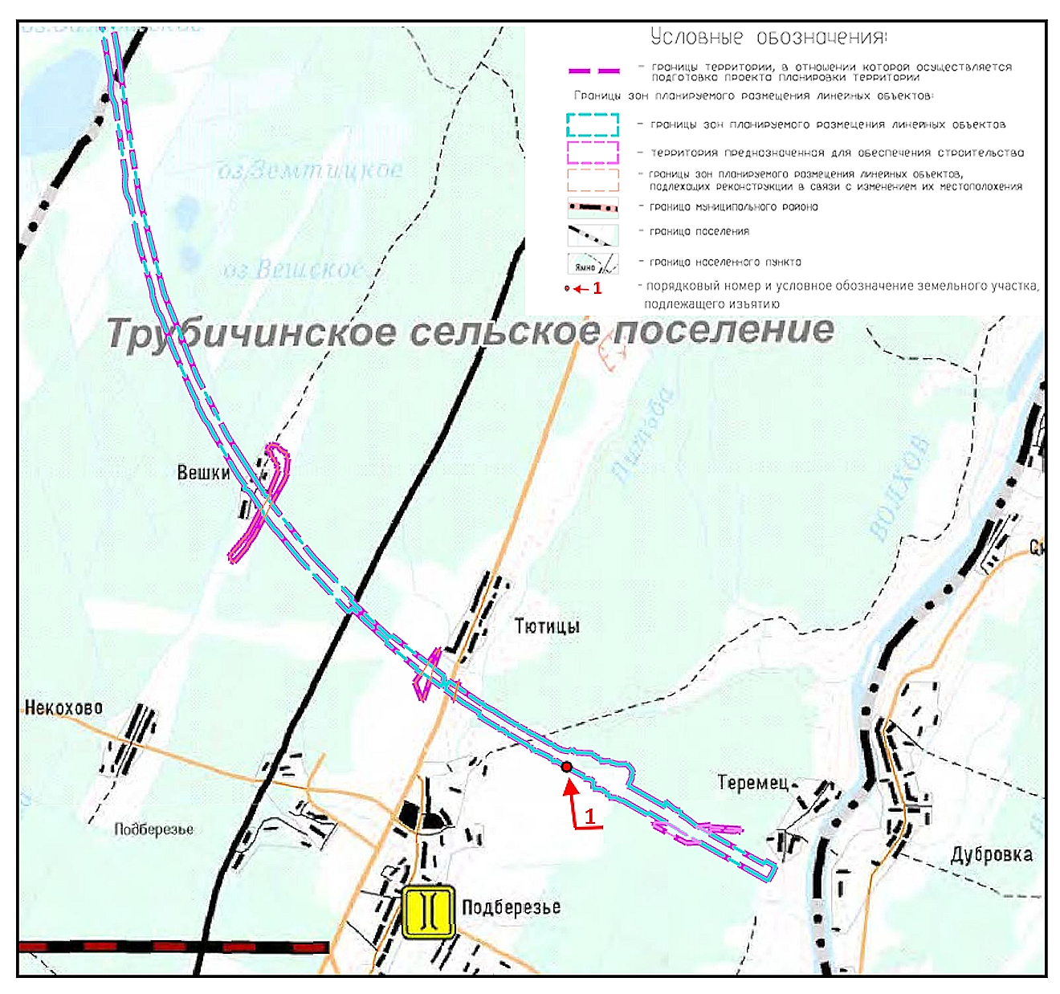

Сообщение о планируемом изъятии земельных участков и расположенных на них объектов недвижимого имущества для государственных нужд, расположенных в Трубичинском сельском поселении Новгородского муниципального района Новгородской области

Федеральное агентство железнодорожного транспорта (далее – Росжелдор) настоящим сообщает, что в целях обеспечения размещения объекта: «Создание высокоскоростной железнодорожной магистрали Санкт-Петербург – Москва (участок Крюково (Алабушево) – Обухово)». (Москва – Санкт-Петербург, строительство высокоскоростной пассажирской железнодорожной линии. 1 этап – строительство участка Обухово-2 (искл.) – Великий Новгород ВСМ (вкл.)», в соответствии со статьями 49, 56.3, 56.5 Земельного кодекса Российской Федерации, пунктом 5.3.19 Положения о Росжелдоре, утвержденного постановлением Правительства Российской Федерации от 30.07.2004 № 397, на основании документации по планировке территории, утвержденной распоряжением Росжелдора от 30.08.2024 № АБ-861-р «Об утверждении документации по планировке территории (проект планировки территории и проект межевания территории) для размещения объекта: «Москва – Санкт-Петербург, строительство высокоскоростной пассажирской железнодорожной линии. 1 этап – строительство участка Обухово-2 (искл.) – Великий Новгород ВСМ (вкл.). Строительство высокоскоростной пассажирской железнодорожной линии (в административных границах Новгородской области)», ходатайства ООО «ВСМ Две Столицы» (ОГРН 1247700011900, ИНН 9726064201; 121614, г. Москва, ул. Крылатская, д. 17, к. 2) планируется изъятие следующих объектов недвижимого имущества:
№ п/п | Кадастровый номер земельного участка | Местоположение
1 | 53:11:1300105:355 | Российская Федерация, Новгородская область, Новгородский муниципальный район, Трубичинское сельское поселение, д. Вешки, ул. Молодежная, з/у 125
2 | 53:11:1300105:349 | Российская Федерация, Новгородская область, Новгородский муниципальный район, Трубичинское сельское поселение, д. Вешки, ул. Молодежная, з/у 135
3 | 53:11:1300105:343 | Российская Федерация, Новгородская область, Новгородский муниципальный район, Трубичинское сельское поселение, д. Вешки, ул. Молодежная, з/у 136
4 | 53:11:1300105:336 | Российская Федерация, Новгородская область, Новгородский муниципальный район, Трубичинское сельское поселение, д. Вешки, ул. Молодежная, з/у 147
5 | 53:11:1300105:330 | Российская Федерация, Новгородская область, Новгородский муниципальный район, Трубичинское сельское поселение, д. Вешки, ул. Молодежная, з/у 148
6 | 53:11:1300105:323 | Российская Федерация, Новгородская область, Новгородский муниципальный район, Трубичинское сельское поселение, д. Вешки, ул. Молодежная, з/у 159
7 | 53:11:1300105:466 | Российская Федерация, Новгородская область, Новгородский муниципальный район, Трубичинское сельское поселение, д. Вешки, ул. Молодежная, з/у 160
8 | 53:11:1300105:450 | Российская Федерация, Новгородская область, Новгородский муниципальный район, Трубичинское сельское поселение, д. Вешки, ул. Молодежная, з/у 175

Реквизиты решений об утверждении документации по планировке территории
(проект планировки территории и проект межевания территории)
Распоряжение Росжелдора от 30.08.2024 № АБ-861-р «Об утверждении документации по планировке территории (проект планировки территории и проект межевания территории) для размещения объекта: «Москва – Санкт-Петербург, строительство высокоскоростной пассажирской железнодорожной линии. 1 этап – строительство участка Обухово-2 (искл.) – Великий Новгород ВСМ (вкл.). Строительство высокоскоростной пассажирской железнодорожной линии (в административных границах Новгородской области)»
Официальный сайт, на котором размещены утвержденные документы территориального планирования:
Сайт Росжелдор - https://rlw.gov.ru/
Сайт Администрации Трубичинского с.п. Новгородского муниципального района Новгородской области - ttps://trubichinskoe-r49.gosweb.gosuslugi.ru/
Границы зоны планируемого размещения высокоскоростной пассажирской железнодорожной линии, в пределах которой предполагается изъятие земельных участков и (или) расположенных на таких земельных участках объектов недвижимого имущества
Линейный объект в Трубичинском сельском поселении с юго восточного направления двигаясь на северо запад проходит пересекая реку Волхов, далее по югу деревни Теремец в Северо-Западном направлении и проходит по южной части СНТ Элеватор далее объект пересекает реку Питьба, после пересекает трассу М-10 проходит между населенными пунктами Подберезье и Тютицы, далее - пересекая железную дорогу Чудово — Новгород пересекает границы деревня Вешки, далее объект проходит по границам Замошкого болота, далее объект проходит севернее деревни Малое Замошье двигается на Северо-Запад пресекает реку Кересть, далее объект пересекает а/д 41А-004 далее пересекают реку Равань
Адреса, по которому заинтересованные лица могут получить информацию о предполагаемом изъятии земельных участков и расположенных на них объектов недвижимого имущества для государственных или муниципальных нужд и подать заявления об учете прав на земельные участки и иные объекты недвижимого имущества, а также срок подачи указанных заявлений
В течение 60 дней со дня опубликования данного сообщения заинтересованные лица
вправе обратиться и получить информацию о предполагаемом
изъятии земельных участков и расположенных на них объектов недвижимого имущества для государственных или муниципальных нужд и/или подать заявления об учете прав на земельные участки и иные объекты недвижимого имущества по адресу:
- Федеральное агентство железнодорожного транспорта, 105064, г. Москва, ул. Старая Басманная, Москва, д. 11/2, стр. 1, тел.: 8(499) 550-34-36; адрес электронной почты: info@roszeldor.ru.
- Администрация Трубичинского сельского поселения Новгородского района Новгородской области, адрес: Новгородская обл., Новгородский р., д. Трубичино, д.85, тел.: 8-(8162)-741-266, адрес электронной почты: trubichino85@yandex.ru
Адрес и время приема граждан и представителей юридических лиц для ознакомления с проектом межевания территории или схемой расположения земельного участка, в соответствии с которыми предстоит образовать земельный участок, подлежащий изъятию
Федеральное агентство железнодорожного транспорта - 105064, г. Москва, ул. Старая Басманная, Москва, д. 11/2, прием: с 9:00 до 18:00
Администрация Трубичинского сельского поселения - Новгородская обл., Новгородский р., д. Трубичино, д.85, прием: с 8:00 до 17:00 Обед: с 13:00 до 14:00
Официальные сайты в информационно-телекоммуникационной сети "Интернет", на которых размещается сообщение о планируемом изъятии земельных участков для государственных или муниципальных нужд
Сайт Росжелдор - https://rlw.gov.ru/
Сайт Администрации Трубичинского с.п. - https://trubichinskoe-r49.gosweb.gosuslugi.ru/
Трубичинский официальный вестник - https://trubichinskoe-r49.gosweb.gosuslugi.ru/dlya-zhiteley/uslugi-i-servisy/sredstva-massovoy-informatsii/2024-god/
Наименование уполномоченного органа исполнительной власти, осуществляющих выявление лиц, земельные участки которых подлежат изъятию для государственных или муниципальных нужд
Федеральное агентство железнодорожного транспорта
Министерства транспорта Российской Федерации
В течение 60 дней со дня опубликования данного сообщения правообладатели объектов недвижимого имущества, на которые не зарегистрированы в Едином государственном реестре недвижимости, вправе подать заявление в орган местного самоуправления об учете их прав (обременений прав) на земельные участки и (или) объекты недвижимости с приложением копий документов, подтверждающих эти права (обременения прав).
В заявлениях указывается способ связи с заявителями, в том числе их почтовый адрес.
Администрация Трубичинского сельского поселения Новгородского района Новгородской области
Новгородская обл., Новгородский р., д. Трубичино, д.85
адрес электронной почты: trubichino85@yandex.ru
https://trubichinskoe-r49.gosweb.gosuslugi.ru/
Федеральное агентство железнодорожного транспорта
105064, г. Москва, ул. Старая Басманная, Москва, д. 11/2, стр. 1, тел.: 8(499) 550-34-36; адрес электронной почты: info@roszeldor.ru
https://rlw.gov.ru/

Приложение - утвержденный проект межевания территории или схема расположения земельного участка, предусматривающие образование земельного участка или земельных участков, подлежащих изъятию.

Проект межевания территории в части изымаемых объектов

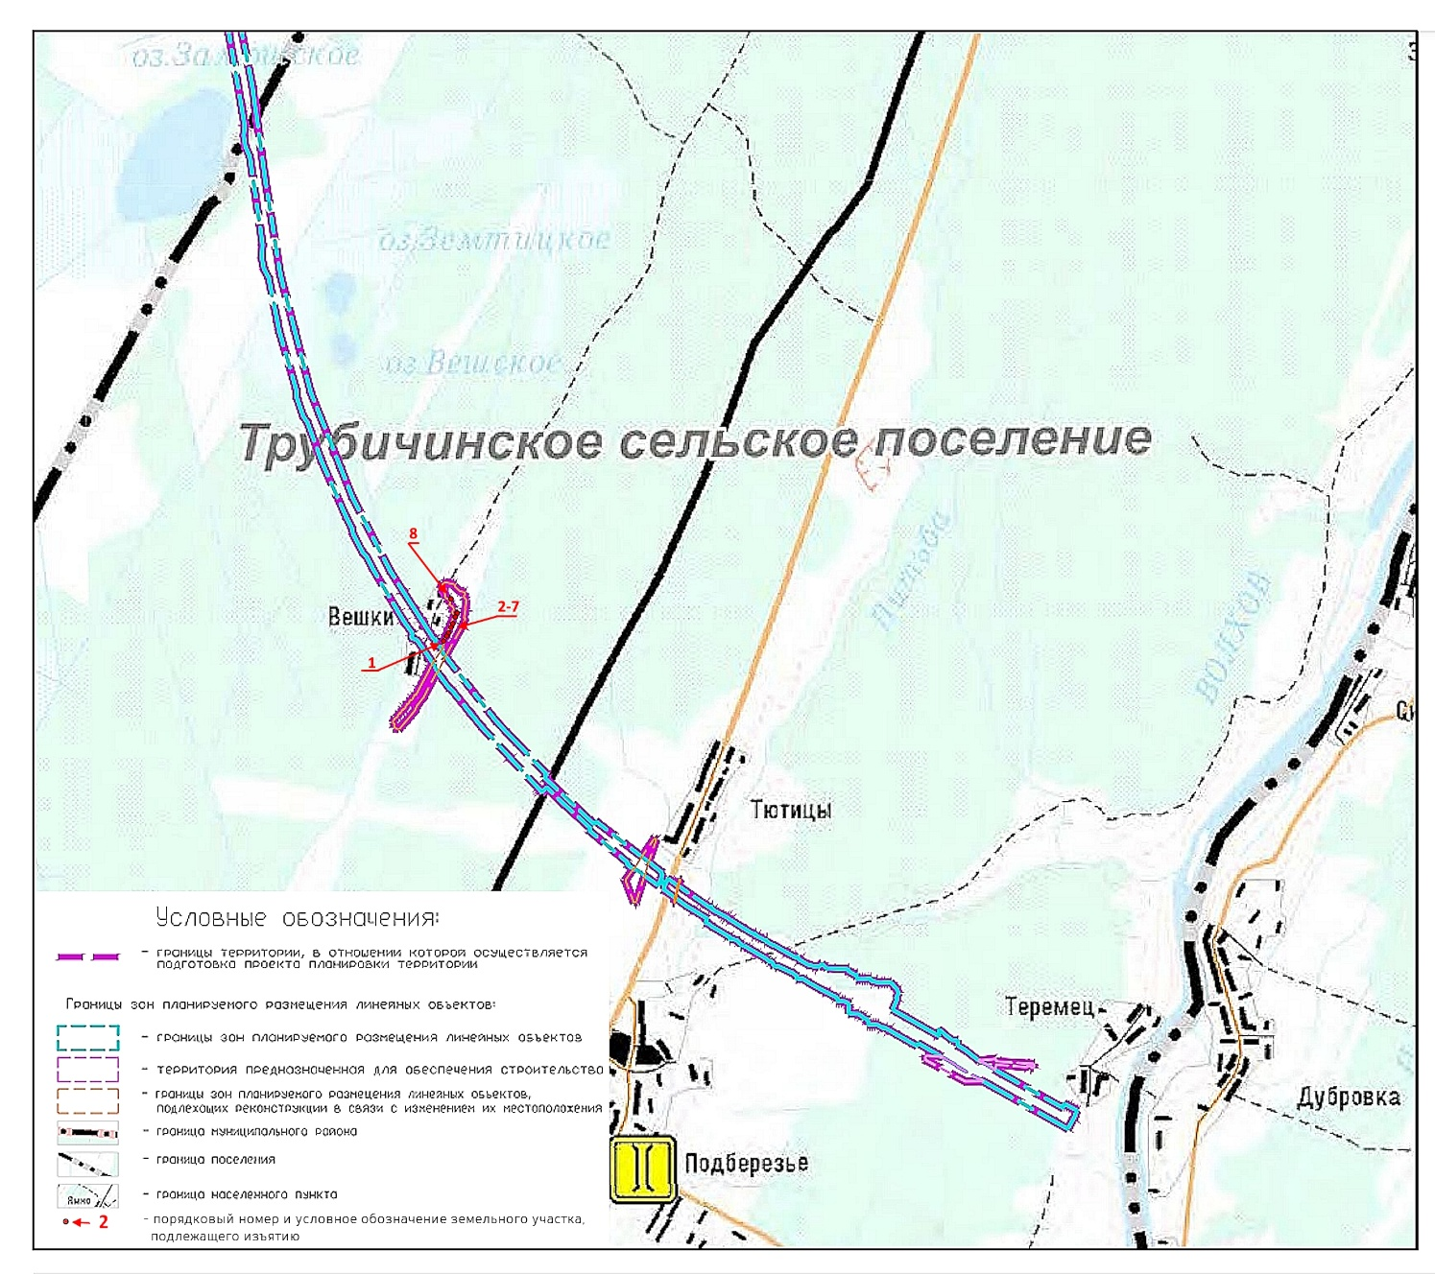

Сообщение о планируемом изъятии земельных участков и расположенных на них объектов недвижимого имущества для государственных нужд, расположенных в Трубичинском сельском поселении Новгородского муниципального района Новгородской области

Федеральное агентство железнодорожного транспорта (далее – Росжелдор) настоящим сообщает, что в целях обеспечения размещения объекта: «Создание высокоскоростной железнодорожной магистрали Санкт-Петербург – Москва (участок Крюково (Алабушево) – Обухово)». (Москва – Санкт-Петербург, строительство высокоскоростной пассажирской железнодорожной линии. 1 этап – строительство участка Обухово-2 (искл.) – Великий Новгород ВСМ (вкл.)», в соответствии со статьями 49, 56.3, 56.5 Земельного кодекса Российской Федерации, пунктом 5.3.19 Положения о Росжелдоре, утвержденного постановлением Правительства Российской Федерации от 30.07.2004 № 397, на основании документации по планировке территории, утвержденной распоряжением Росжелдора от 30.08.2024 № АБ-861-р «Об утверждении документации по планировке территории (проект планировки территории и проект межевания территории) для размещения объекта: «Москва – Санкт-Петербург, строительство высокоскоростной пассажирской железнодорожной линии. 1 этап – строительство участка Обухово-2 (искл.) – Великий Новгород ВСМ (вкл.). Строительство высокоскоростной пассажирской железнодорожной линии (в административных границах Новгородской области)», ходатайства ООО «ВСМ Две Столицы» (ОГРН 1247700011900, ИНН 9726064201; 121614, г. Москва, ул. Крылатская, д. 17, к. 2) планируется изъятие следующих объектов недвижимого имущества:
№ п/п | Кадастровый номер земельного участка | Местоположение
1 | 53:11:1300202:2 | обл. Новгородская, р-н Новгородский, уч. 5
2 | 53:11:1300212:1 | обл. Новгородская, р-н Новгородский, уч. 186
3 | 53:11:1300105:455 | Российская Федерация, Новгородская область, Новгородский муниципальный район, Трубичинское сельское поселение, д. Вешки, ул. Молодежная, з/у 170
4 | 53:11:1300105:456 | Российская Федерация, Новгородская область, Новгородский муниципальный район, Трубичинское сельское поселение, д. Вешки, ул. Молодежная, з/у 171
5 | 53:11:1300105:458 | Российская Федерация, Новгородская область, Новгородский муниципальный район, Трубичинское сельское поселение, д. Вешки, ул. Молодежная, з/у 172
6 | 53:11:1300105:459 | Российская Федерация, Новгородская область, Новгородский муниципальный район, Трубичинское сельское поселение, д. Вешки, ул. Молодежная, з/у 173
7 | 53:11:1300105:444 | Российская Федерация, Новгородская область, Новгородский муниципальный район, Трубичинское сельское поселение, д. Вешки, ул. Молодежная, з/у 178
8 | 53:11:1300105:445 | Российская Федерация, Новгородская область, Новгородский муниципальный район, Трубичинское сельское поселение, д. Вешки, ул. Молодежная, з/у 179
9 | 53:11:1300105:443 | Российская Федерация, Новгородская область, Новгородский муниципальный район, Трубичинское сельское поселение, д. Вешки, ул. Молодежная, з/у 177
10 | 53:11:1300105:442 | Российская Федерация, Новгородская область, Новгородский муниципальный район, Трубичинское сельское поселение, д. Вешки, ул. Молодежная, з/у 176
11 | 53:11:1300105:431 | Российская Федерация, Новгородская область, Новгородский муниципальный район, Трубичинское сельское поселение, д. Вешки, ул. Молодежная, з/у 192

Реквизиты решений об утверждении документации по планировке территории
(проект планировки территории и проект межевания территории)
Распоряжение Росжелдора от 30.08.2024 № АБ-861-р «Об утверждении документации по планировке территории (проект планировки территории и проект межевания территории) для размещения объекта: «Москва – Санкт-Петербург, строительство высокоскоростной пассажирской железнодорожной линии. 1 этап – строительство участка Обухово-2 (искл.) – Великий Новгород ВСМ (вкл.). Строительство высокоскоростной пассажирской железнодорожной линии (в административных границах Новгородской области)»
Официальный сайт, на котором размещены утвержденные документы территориального планирования:
Сайт Росжелдор - https://rlw.gov.ru/
Сайт Администрации Трубичинского с.п. Новгородского муниципального района Новгородской области - ttps://trubichinskoe-r49.gosweb.gosuslugi.ru/
Границы зоны планируемого размещения высокоскоростной пассажирской железнодорожной линии, в пределах которой предполагается изъятие земельных участков и (или) расположенных на таких земельных участках объектов недвижимого имущества
Линейный объект в Трубичинском сельском поселении проходит южнее деревни Теремец, частично затрагивая границы населенного пункта, далее объект пересекает реку Питьба , далее объект пересекая трассу М-10 проходит между населенными пунктами деревня Подберезье и деревня Тютицы движется на северо-запад, далее пересекает границы ж/д далее пересекает границы деревня Вешки, далее объект проходит по границам Замошкого болота далее объект проходит севернее деревни Малое Замошье двигается на северо запад пресекает реку Кересть, далее объект пересекает а/д 41А-004 далее пересекают реку Равань.
Адреса, по которому заинтересованные лица могут получить информацию о предполагаемом изъятии земельных участков и расположенных на них объектов недвижимого имущества для государственных или муниципальных нужд и подать заявления об учете прав на земельные участки и иные объекты недвижимого имущества, а также срок подачи указанных заявлений
В течение 60 дней со дня опубликования данного сообщения заинтересованные лица
вправе обратиться и получить информацию о предполагаемом
изъятии земельных участков и расположенных на них объектов недвижимого имущества для государственных или муниципальных нужд и/или подать заявления об учете прав на земельные участки и иные объекты недвижимого имущества по адресу:
- Федеральное агентство железнодорожного транспорта, 105064, г. Москва, ул. Старая Басманная, Москва, д. 11/2, стр. 1, тел.: 8(499) 550-34-36; адрес электронной почты: info@roszeldor.ru.
- Администрация Трубичинского сельского поселения Новгородского района Новгородской области, адрес: Новгородская обл., Новгородский р., д. Трубичино, д.85, тел.: 8-(8162)-741-266, адрес электронной почты: trubichino85@yandex.ru
Адрес и время приема граждан и представителей юридических лиц для ознакомления с проектом межевания территории или схемой расположения земельного участка, в соответствии с которыми предстоит образовать земельный участок, подлежащий изъятию
Федеральное агентство железнодорожного транспорта - 105064, г. Москва, ул. Старая Басманная, Москва, д. 11/2, прием: с 9:00 до 18:00
Администрация Трубичинского сельского поселения - Новгородская обл., Новгородский р., д. Трубичино, д.85, прием: с 8:00 до 17:00 Обед: с 13:00 до 14:00
Официальные сайты в информационно-телекоммуникационной сети "Интернет", на которых размещается сообщение о планируемом изъятии земельных участков для государственных или муниципальных нужд
Сайт Росжелдор - https://rlw.gov.ru/
Сайт Администрации Трубичинского с.п. - https://trubichinskoe-r49.gosweb.gosuslugi.ru/
Трубичинский официальный вестник - https://trubichinskoe-r49.gosweb.gosuslugi.ru/dlya-zhiteley/uslugi-i-servisy/sredstva-massovoy-informatsii/2024-god/
Наименование уполномоченного органа исполнительной власти, осуществляющих выявление лиц, земельные участки которых подлежат изъятию для государственных или муниципальных нужд
Федеральное агентство железнодорожного транспорта
Министерства транспорта Российской Федерации
В течение 60 дней со дня опубликования данного сообщения правообладатели объектов недвижимого имущества, на которые не зарегистрированы в Едином государственном реестре недвижимости, вправе подать заявление в орган местного самоуправления об учете их прав (обременений прав) на земельные участки и (или) объекты недвижимости с приложением копий документов, подтверждающих эти права (обременения прав).
В заявлениях указывается способ связи с заявителями, в том числе их почтовый адрес.
Администрация Трубичинского сельского поселения Новгородского района Новгородской области
Новгородская обл., Новгородский р., д. Трубичино, д.85
адрес электронной почты: trubichino85@yandex.ru
https://trubichinskoe-r49.gosweb.gosuslugi.ru/
Федеральное агентство железнодорожного транспорта
105064, г. Москва, ул. Старая Басманная, Москва, д. 11/2, стр. 1, тел.: 8(499) 550-34-36; адрес электронной почты: info@roszeldor.ru
https://rlw.gov.ru/

Приложение - утвержденный проект межевания территории или схема расположения земельного участка, предусматривающие образование земельного участка или земельных участков, подлежащих изъятию.

Проект межевания территории в части изымаемых объектов

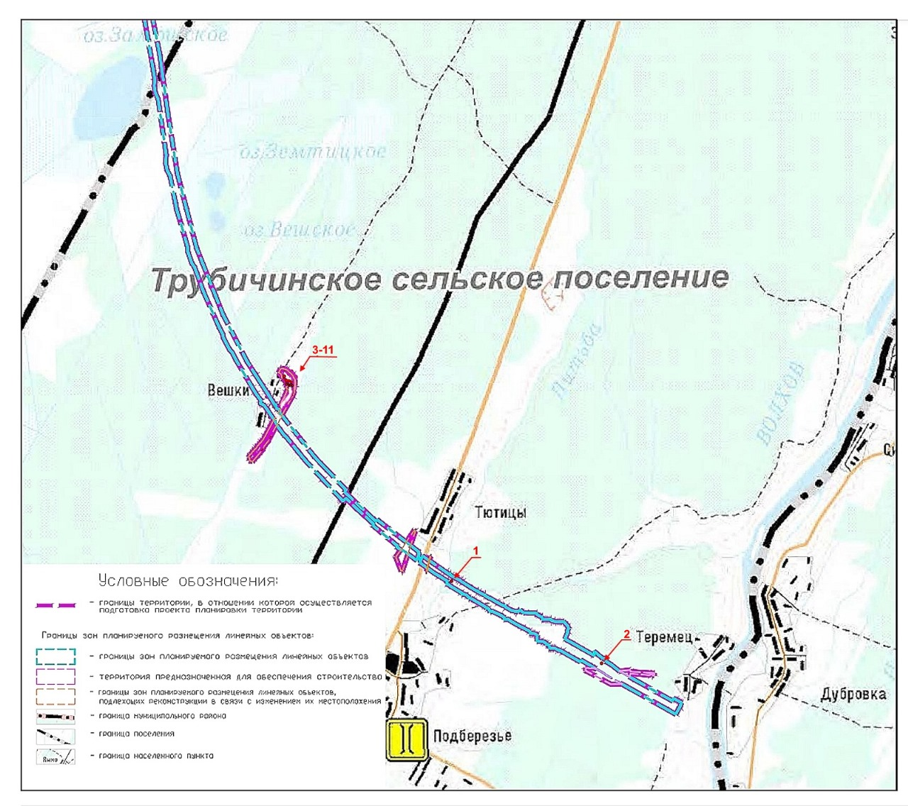

В Новгородском районе вынесен приговор за хищение ювелирных изделий
Новгородский районный суд с участием представителя прокуратуры Новгородского района вынес обвинительный приговор по уголовному делу в отношении 33-летнего ранее судимого местного жителя Василия Рыбникова. Он признан виновным в совершении преступления по п. «в» ч. 2 ст. 158 УК РФ (кража, совершенная с причинением значительного ущерба гражданину).
Судом установлено, что в январе 2024 года Рыбников, находясь в гостях у своей знакомой в п. Пролетарий Новгородского района похитил золотые украшения, причинив последней материальный ущерб на сумму около 50 тыс. рублей.
Вину в совершении преступления подсудимый признал полностью.
Суд с учетом позиции представителя прокуратуры по совокупности приговоров назначил ему наказание в виде 1 года принудительных работ с удержанием 10 % из заработной платы осужденного в доход государства с лишением права управления транспортными средствами сроком на 1 год 9 месяцев 20 дней. При этом дополнительное наказание назначено по предыдущему приговору суда.
Приговор вступил в законную силу.

В Новгородском районе прокуратура направила в суд уголовное дело о причинении смерти по неосторожности двум мужчинам вследствие ненадлежащего исполнения профессиональных обязанностей
Прокуратура Новгородского района направила в суд уголовное дело в отношении 38-летнего местного жителя. Он обвиняется в совершении преступления по ч. 3 ст. 109 УК РФ (причинение смерти по неосторожности двум лицам вследствие ненадлежащего исполнения лицом своих профессиональных обязанностей).
По версии следствия, в период с августа 2022 года по октябрь 2023 года обвиняемый, занимая должность генерального директора коммерческой организации в целях обустройства передвижного домика, предназначенного для проживания ее работников в лесных массивах Новгородского района во время производства лесозаготовительных работ, привлек к организации данных работ мужчину, обладающего профессиональными знаниями и навыками в указанной области без оформления трудовых или договорных отношений.
Затем во время выполнения работ по монтированию печи в передвижном домике мужчина, зная о необходимости ее оборудования отдельным подводом воздуха для горения такие работы не организовал и не выполнил.
Впоследствии, в октябре 2023 года, в результате эксплуатации этой печи двое рабочих организации, проживающих в передвижном домике, погибли от отравления окисью углерода.
Вину в совершении преступления обвиняемый не признал.
Уголовное дело с утвержденным прокурором обвинительным заключением направлено в Новгородский районный суд для рассмотрения по существу.

Российская Федерация
Новгородская область Новгородский район

АДМИНИСТРАЦИЯ ТРУБИЧИНСКОГО СЕЛЬСКОГО ПОСЕЛЕНИЯ

П О С Т А Н О В Л Е Н И Е

от 03.03.2025 № 74
д. Трубичино

Об утверждении Порядка предоставления субсидии из бюджета Трубичинского сельского поселения на финансовое обеспечение затрат по реализации проектов территориальных общественных самоуправлений в рамках муниципальной программы «Устойчивое развитие территории Трубичинского сельского поселения на 2024-2027 годы»

В соответствии со статьей 78, вторым абзацем пункта 2 статьи 78.1 Бюджетного кодекса Российской Федерации, Жилищным кодексом Российской Федерации, постановлением Правительства Российской Федерации от 25 октября 2023 года № 1782 «Об утверждении общих требований к нормативным правовым актам, муниципальным правовым актам, регулирующим предоставление из бюджетов субъектов Российской Федерации, местных бюджетов субсидий, в том числе грантов в форме субсидий, юридическим лицам, индивидуальным предпринимателям, а также физическим лицам - производителям товаров, работ, услуг и проведение отборов получателей указанных субсидий, в том числе грантов в форме субсидий», муниципальной программой Трубичинского сельского поселения ««Устойчивое развитие территории Трубичинского сельского поселения на 2024-2027 годы»», утверждённой постановлением Администрации от 29.12.2023 № 419, Администрация Трубичинского сельского поселения
ПОСТАНОВЛЯЕТ:
1. Утвердить прилагаемый Порядок предоставления субсидии из бюджета Трубичинского сельского поселения на финансовое обеспечение затрат по реализации проектов территориальных общественных самоуправлений в рамках муниципальной программы «Устойчивое развитие территории Трубичинского сельского поселения на 2024-2027 годы».
2. Опубликовать настоящее постановление в газете «Трубичинский официальный вестник» и разместить на официальном сайте Администрации Трубичинского сельского поселения в информационно-телекоммуникационной сети «Интернет».

Глава сельского поселения С.В. Анкудинов

УТВЕРЖДЕН
постановлением Администрации
Трубичинского сельского поселения
от 03.03.2025 № 74

ПОРЯДОК
предоставления субсидии из бюджета Трубичинского сельского поселения на финансовое обеспечение затрат по реализации проектов территориальных
общественных самоуправлений в рамках муниципальной программы
«Устойчивое развитие территории Трубичинского сельского поселения на 2024-2027 годы»

1. Общие положения
1.1. Настоящий Порядок разработан в соответствии со статьей 78, вторым абзацем пункта 2 статьи 78.1 Бюджетного кодекса Российской Федерации, Жилищным кодексом Российской Федерации, постановлением Правительства российской Федерации от 25 октября 2023 года № 1782 «Об утверждении общих требований к нормативным правовым актам, муниципальным правовым актам, регулирующим предоставление из бюджетов субъектов Российской Федерации, местных бюджетов субсидий, в том числе грантов в форме субсидий, юридическим лицам, индивидуальным предпринимателям, а также физическим лицам - производителям товаров, работ, услуг и проведение отборов получателей указанных субсидий, в том числе грантов в форме субсидий», регламентирует механизм предоставления поддержки в форме субсидии из бюджета Трубичинского сельского поселения управляющим организациям, товариществам собственников жилья, жилищным или жилищно-строительным кооперативам (далее получатели субсидии), необходимой для финансового обеспечения затрат на реализацию проектов территориальных общественных самоуправлений (далее ТОС), в рамках муниципальной программы «Устойчивое развитие территории Трубичинского сельского поселения на 2024-2027 годы», утверждённой постановлением Администрации Трубичинского сельского поселения (далее субсидия), и определяет:
общие положения о предоставлении субсидии;
порядок проведения отбора получателей субсидии для предоставления субсидии;
условия и порядок заключения соглашения и предоставления субсидии;
требования к отчетности;
требования об осуществлении контроля за соблюдением условий, целей и порядка предоставления субсидии и ответственности за их нарушение.
1.2. Субсидия направляется на финансовое обеспечение целевых мероприятий в рамках муниципальной программы «Устойчивое развитие территории Трубичинского сельского поселения на 2024-2027 годы», утверждённой постановлением Администрации Трубичинского сельского поселения (далее муниципальная программа), на реализацию проектов ТОС,
прошедших отбор в рамках участия в приоритетном региональном проекте "Территориальное общественное самоуправление" в соответствии с государственной программой Новгородской области «Развитие системы местного самоуправления, институтов гражданского общества и реализация государственной национальной политики на территории Новгородской области», утвержденной постановлением Правительства Новгородской области (далее региональный проект).
Субсидия предоставляется на финансовое обеспечение целевых мероприятий в рамках муниципальной программы для реализации проекта ТОС, осуществляющего свою деятельность в пределах подъезда многоквартирного жилого дома, многоквартирного жилого дома (группы жилых домов) и отвечающего следующему условию: установленные границы ТОС, участвующего в региональном проекте и реализующего соответствующий проект, расположены в границах территории многоквартирного дома (далее МКД).
1.3. Субсидия предоставляется на безвозмездной основе за счет средств бюджета Трубичинского сельского поселения на основании сводной бюджетной росписи и в пределах бюджетных ассигнований, предусмотренных на данные цели решением Совета депутатов Трубичинского сельского поселения о бюджете Трубичинского сельского поселения на очередной финансовый год и на плановый период.
1.4. Органом местного самоуправления, осуществляющим функции главного распорядителя бюджетных средств, до которого в соответствии с бюджетным законодательством Российской Федерации, как получателя бюджетных средств, доведены в установленном порядке лимиты бюджетных обязательств на предоставление субсидий, является Администрация Трубичинского сельского поселения (далее главный распорядитель бюджетных средств).
1.5. Критерием отбора получателей субсидии является наличие у получателя субсидии в управлении МКД, указанного(ых) в пункте 1.2 настоящего Порядка.
1.6. Способом проведения отбора получателей субсидии является запрос предложений (заявок).
1.7. Субсидия выделяется на период с мая по октябрь года, в котором предусмотрены денежные средства областного бюджета и бюджета Трубичинского сельского поселения на реализацию проектов ТОС.
Предоставление субсидии осуществляется в порядке очередности в соответствии с датой и временем регистрации заявок в пределах средств, предусмотренных в местном бюджете.
1.8. Размер субсидии, предоставляемой за счет средств областного бюджета, определяется в соответствии с Порядком предоставления и распределения субсидий бюджетам городского округа, муниципальных округов, городских и сельских поселений Новгородской области на поддержку реализации проектов территориальных общественных самоуправлений, включенных в муниципальные программы развития территорий, в рамках приоритетного регионального проекта "Территориальное общественное самоуправление (ТОС) на территории Новгородской области" и за счет средств бюджета Трубичинского сельского поселения в размерах, определенных муниципальной программой.
1.9. Сведения о субсидии размещаются на едином портале бюджетной системы Российской Федерации в информационно-телекоммуникационной сети Интернет (далее единый портал) (в разделе единого портала) в порядке, установленном Министерством финансов Российской Федерации.

2. Порядок проведения отбора получателей субсидии для предоставления субсидии
2.1. Отбор получателей субсидии для предоставления субсидии (далее отбор) осуществляется путем запроса предложений на основании предложений (заявок), направленных получателями субсидии для участия в отборе, исходя из соответствия участников отбора критерию, установленному пунктом 1.5 настоящего Порядка.
Количество получателей субсидии, которым будет предоставлена субсидия в текущем году, определяется количеством проектов ТОС, победивших в региональном проекте, для которых сумма запрашиваемых субсидий соответствует планируемому объему средств, предусмотренных в бюджете Трубичинского сельского поселения на текущий год.
2.2. Количество предложений (заявок), которое может подать участник отбора, соответствует одному проекту ТОС.
2.3. Требования к участникам отбора, которым должен соответствовать участник отбора по состоянию на первое число месяца, в котором подано(а) предложение (заявка):
участник отбора не должен находиться в процессе реорганизации (за исключением реорганизации в форме присоединения к юридическому лицу, являющемуся участником отбора, другого юридического лица), ликвидации, в отношении него не введена процедура банкротства, деятельность участника отбора не приостановлена в порядке, предусмотренном законодательством Российской Федерации;
получатель субсидии (участник отбора) не должен являться иностранным юридическим лицом, в том числе местом регистрации которого является государство или территория, включенные в утвержденный Министерством финансов Российской Федерации перечень государств и территорий, используемых для промежуточного (офшорного) владения активами в Российской Федерации (далее офшорные компании), а также российским юридическим лицом, в уставном (складочном) капитале которого доля прямого или косвенного (через третьих лиц) участия офшорных компаний в совокупности превышает 25 процентов (если иное не предусмотрено законодательством Российской Федерации). При расчете доли участия офшорных компаний в капитале российских юридических лиц не учитывается прямое и (или) косвенное участие офшорных компаний в капитале публичных акционерных обществ (в том числе со статусом международной компании), акции которых обращаются на организованных торгах в Российской Федерации, а также косвенное участие офшорных компаний в капитале других российских юридических лиц, реализованное через участие в капитале указанных публичных акционерных обществ;
участник отбора не получает средства из бюджета Трубичинского сельского поселения в соответствии с правовым актом, на основании иных муниципальных правовых актов на цели, установленные в пункте 1.2 настоящего Порядка;
участник отбора не должен находиться в перечне организаций и физических лиц, в отношении которых имеются сведения об их причастности к экстремистской деятельности или терроризму;
участник отбора не должен находиться в составляемых в рамках реализации полномочий, предусмотренных главой VII Устава ООН, Советом Безопасности ООН или органами, специально созданными решениями Совета Безопасности ООН, перечнях организаций и физических лиц, связанных с террористическими организациями и террористами или с распространением оружия массового уничтожения;
участник отбора не является иностранным агентом в соответствии с Федеральным законом "О контроле за деятельностью лиц, находящихся под иностранным влиянием";
у участника отбора на едином налоговом счете отсутствует или не превышает размер, определенный пунктом 3 статьи 47 Налогового кодекса Российской Федерации, задолженность по уплате налогов и страховых взносов в бюджеты бюджетной системы Российской Федерации;
у участника отбора отсутствуют просроченная задолженность по возврату в бюджет Трубичинского сельского поселения, из которого планируется предоставление субсидии в соответствии с правовым актом, иных субсидий, бюджетных инвестиций, а также иная просроченная (неурегулированная) задолженность по денежным обязательствам перед Трубичинским сельским поселением;
в реестре дисквалифицированных лиц отсутствуют сведения о дисквалифицированных руководителей, членах коллегиального исполнительного органа, лице, исполняющем функции единоличного исполнительного органа, или главном бухгалтере (при наличии) участника отбора, являющегося юридическим лицом, об индивидуальном предпринимателе и о физическом лице - производителе товаров, работ, услуг, являющихся получателями субсидии (участниками отбора).
2.5. Требования, предъявляемые к форме и содержанию предложений (заявок), подаваемых участниками отбора:
справка об отсутствии процесса реорганизации, ликвидации юридического лица, решения арбитражного суда о признании юридического лица банкротом и об открытии конкурсного производства;
решение общего собрания собственников помещений в МКД о выборе способа управления МКД, оформленное протоколом в соответствии с требованиями, установленными федеральным органом исполнительной власти, осуществляющим функции по выработке и реализации государственной политики и нормативно-правовому регулированию в сфере жилищно-коммунального хозяйства (далее требования);
решение общего собрания собственников помещений в МКД о согласии на реализацию проекта ТОС на территории МКД, о включении в состав общего имущества собственников помещений в МКД элементов благоустройства для их дальнейшего обслуживания и эксплуатации и о наделении участника отбора полномочиями на получение субсидии для реализации проекта ТОС, оформленное протоколом в соответствии с требованиями;
проект ТОС, подписанный председателем ТОС и согласованный с получателем субсидии, по примерной форме согласно Приложению № 1 к настоящему Порядку;
смета на выполнение работ.

3. Условия и порядок заключения соглашения
и предоставления субсидии
3.1. Предоставление субсидии осуществляется за счет средств бюджета Трубичинского сельского поселения в пределах бюджетных ассигнований, утвержденных решением Совета депутатов Трубичинского сельского поселения о бюджете Трубичинского сельского поселения на очередной финансовый год и на плановый период, и доведенных лимитов бюджетных обязательств на соответствующие цели. Субсидия предоставляется без долевого финансирования собственниками помещений МКД.
3.2. Определение объема субсидии осуществляется исходя из планируемого объема стоимости работ по реализации проекта ТОС.
3.3. Субсидия направляется на расходы, связанные с реализацией проектов ТОС, направленных на благоустройство территорий, входящих в границы ТОС.
4. Требования к отчетности
4.1. Получатель субсидии представляет следующие документы:
документы, подтверждающие реализацию получателем субсидии проекта ТОС (договор подряда и (или) договор купли-продажи);
акты выполненных работ по формам КС-2 "Акт о приемке выполненных работ", КС-3 "Справка о стоимости выполненных работ и затрат";
акт приема-сдачи исполнения обязательств по реализации проекта территориального общественного самоуправления по форме согласно приложению N 2 к настоящему Порядку.
4.2. Получатель субсидии несет ответственность за достоверность представленных отчетных документов.

5. Осуществление контроля за соблюдением условий, целей и порядка предоставления субсидии и ответственность за их нарушение
Получатель субсидии несет ответственность за достоверность представляемых главному распорядителю бюджетных средств сведений, предусмотренных настоящим Порядком и соглашением, а также за нецелевое использование средств субсидии.

Приложение № 1
к Порядку предоставления субсидии из бюджета Трубичинского сельского поселения на финансовое обеспечение затрат по реализации проектов территориальных
общественных самоуправлений в рамках муниципальной программы
«Устойчивое развитие территории Трубичинского сельского поселения на 2024-2027 годы»

ПРОЕКТ

______________________________________________________
(наименование проекта)

территориального общественного самоуправления
______________________________________________________
(наименование территориального общественного самоуправления)

I. Общая информация
1. Наименование и место нахождения территориального общественного самоуправления (далее - ТОС): _______________________________________.
2. Сведения о наличии (об отсутствии) регистрации ТОС в качестве юридического лица: ________________________________________________.
3. Дата учреждения ТОС: ______________________________________.
4. Сведения о руководителе ТОС (фамилии, имя, отчество, контактный телефон): _________________________________________________________.
II. Сведения о проекте
1. Наименование проекта ТОС: __________________________________.
2. Срок выполнения проекта: ___________________________________.
3. Территория реализации проекта: ______________________________.
4. Общая стоимость проекта: ____________________________ рублей.
5. Сумма, запрашиваемая из бюджета г. Боровичи на реализацию проекта: ___________________________________________________ рублей.
6. Описание обоснованности и актуальности проблемы, на решение которой направлен проект: __________________________________________.
7. Цели проекта: ______________________________________________.
8. Задачи проекта: ____________________________________________.
9. Объект благоустройства территории ТОС и (или) объект, направленный на удовлетворение социально-бытовых потребностей граждан, проживающих в границах территорий, на которых осуществляется ТОС: _______________________.
10. Ожидаемые результаты от реализации проекта: ______________________
__________________________________________________________________.
11. Количество и категории граждан, на которых направлен эффект от реализации проекта: _______________________________________________.
12. План работ по проекту:

Таблица "Рабочий план реализации проекта"
№ п/п | Основной этап проекта и мероприятия | Описание работ | Исполнитель | Срок реализации
I. Подготовительный этап:
1.
2.
II. Основной этап:
1.
2.
III. Заключительный этап:
1.
2.

13. Финансирование проекта:
№ п/п | Наименование мероприятия | Источники финансирования проекта (средства бюджета), сумма (руб.) | Общий объем расходов, руб.
1.
2.
Итого по проекту:

14. Сведения о предыдущей деятельности ТОС по реализации проектов (при наличии): ___________________________________________.

Председатель ТОС "_______________" ___________ __________________
(наименование ТОС) (подпись) (расшифровка подписи)
_______________________

Приложение № 2
к Порядку предоставления субсидии из бюджета Трубичинского сельского поселения на финансовое обеспечение затрат по реализации проектов территориальных
общественных самоуправлений в рамках муниципальной программы
«Устойчивое развитие территории Трубичинского сельского поселения на 2024-2027 годы»

ФОРМА

АКТ
приема-сдачи исполнения обязательств по реализации проекта территориального общественного самоуправления

"__" _________ 202_ г.

Мы, нижеподписавшиеся, представитель получателя субсидии _________
(ФИО)
___________________________________________, действующий на основании
____________________________________________________________________,
(документ, подтверждающий право получения документов от имени получателя субсидии)
с одной стороны, и председатель ТОС "________________________________"
(наименование ТОС)
____________________________________, действующий на основании Устава,
(ФИО)
с другой стороны, совместно именуемые Стороны, составили настоящий акт о нижеследующем.
1. Настоящий акт составлен в подтверждение того, что получателем субсидии по соглашению о предоставлении субсидии из бюджета города Боровичи на реализацию проекта территориального общественного самоуправления от ____ № _______ обязательства на сумму_________________(___________________________________) рублей
(сумма прописью)
выполнены полностью с надлежащим качеством и удовлетворяют условиям соглашения.
2. Стороны претензий друг к другу не имеют.
3. Настоящий акт составлен в двух экземплярах по одному для каждой из сторон.
4. Подписи сторон:

Получатель субсидии: Председатель ТОС:

__________ _________________ _________ __________________
(подпись) (расшифровка подписи) (подпись) (расшифровка подписи) МП

Российская Федерация
Новгородская область Новгородский район

АДМИНИСТРАЦИЯ ТРУБИЧИНСКОГО СЕЛЬСКОГО ПОСЕЛЕНИЯ

П О С Т А Н О В Л Е Н И Е

от 04.03.2025 № 78

д.Трубичино

О временном ограничении движения транспортных средств на автомобильных дорогах общего пользования местного значения Трубичинского сельского поселения в весенний период 2025 года

В соответствии со статьей 14 Федерального закона от 10 декабря 1995 года № 196-ФЗ «О безопасности дорожного движения», статьей 30 Федерального закона от 08 ноября 2007 года № 257-ФЗ «Об автомобильных дорогах и о дорожной деятельности в Российской Федерации и о внесении изменений в отдельные акты Российской Федерации», Порядком осуществления временных ограничения и прекращения движения транспортных средств по автомобильным дорогам регионального или межмуниципального и местного значения, утвержденным распоряжением Администрации Новгородской области от 25.02.2025 № 107-рз, в целях обеспечения сохранности от разрушений автомобильных дорог, в связи со снижением несущей способности конструктивных элементов в период весенней распутицы автомобильных дорог общего пользования местного значения Трубичинского сельского поселения, Администрация Трубичинского сельского поселения
ПОСТАНОВЛЯЕТ:
1. Ввести с 01 апреля 2025 года по 30 апреля 2025 года временное ограничение движения по автомобильным дорогам общего пользования местного значения Трубичинского сельского поселения следующих транспортных средств:
с осевыми нагрузками свыше 4,5 т на грунтовых автомобильных дорогах и дорогах с гравийным и (или) щебеночным покрытием;
с осевыми нагрузками свыше 5,0 т на автомобильных дорогах (участках автомобильных дорог) с асфальтобетонным покрытием.
2. Временное ограничение движения в весенний период не распространяется:
на международные перевозки грузов;
на пассажирские перевозки автобусами, в том числе международные;
на перевозки продуктов питания, животных, лекарственных препаратов, горюче-смазочных материалов, семенного фонда, кормов для животных, удобрений, почты и почтовых грузов;
на перевозку грузов, необходимых для предотвращения и (или) ликвидации последствий стихийных бедствий или иных чрезвычайных происшествий;
на транспортировку дорожно-строительной техники и дорожно-эксплуатационной техники, и материалов, применяемых при проведении аварийно-восстановительных, ремонтных и строительных работ на автомобильных дорогах регионального или межмуниципального и местного значения, в том числе на автомобильных дорогах регионального или межмуниципального и местного значения, задействованных при строительстве объектов федерального значения;
на транспортные средства федеральных органов исполнительной власти, в которых федеральным законом предусмотрена военная служба;
на транспортные средства, осуществляющие вывоз твердых коммунальных отходов;
на транспортные средства, осуществляющие аварийно-восстановительные работы магистральных нефтепроводов, нефтепродуктопроводов, линейных газопроводов, водопроводов, линий связи и электропередачи;
на перемещение и транспортировку сельскохозяйственной техники.
3. Направить копию настоящего постановления для использования в служебной деятельности в ОГИБДД МО МВД России «Новгородский».
4. Опубликовать настоящее постановление в периодическом печатном издании Трубичинского сельского поселения «Трубичинский официальный вестник» и разместить на официальном сайте Администрации Трубичинского сельского поселения в информационно-телекоммуникационной сети «Интернет».

Глава сельского поселения С.В. Анкудинов

